الأهداف العامة

للمادة



السيرة الذاتية

الاسم:

العمر:

المادة:

المدرسة:

رقم التليفون:

الهوايات:

جدول الحصص

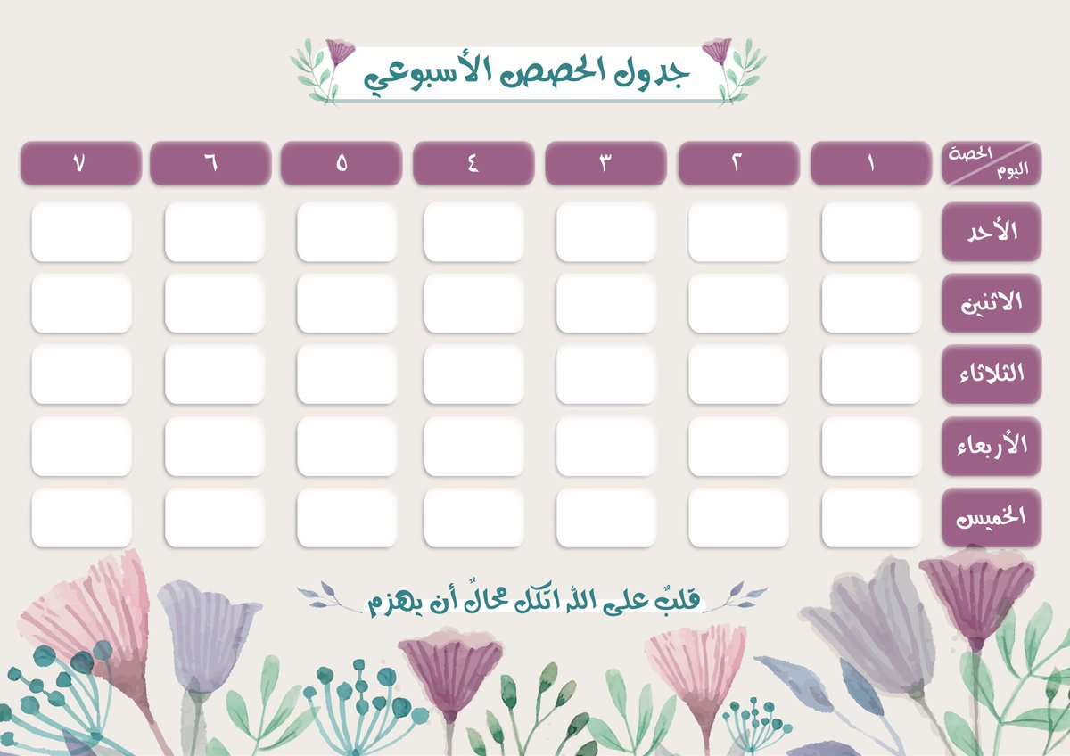

توزيع المنهج



النماذج التقويمية



دراسة نتائج التقويم

وخطط العلاج



أوراق النشاط

C:\Users\DELL\AppData\Local\Microsoft\Windows\Temporary Internet Files\Content.IE5\25J8872M\MC900215729[1].wmf

نقد المقرر

